DAGTILBUDSPROGNOSE 2022/23 – 2033/34 – FORSLAG D
Nedenstående beskriver børnetalsudviklingen i de udvidet 4 distrikter efter Forslag D. Prognose data er fra befolkningsprognosen i Nordfyns Kommune.

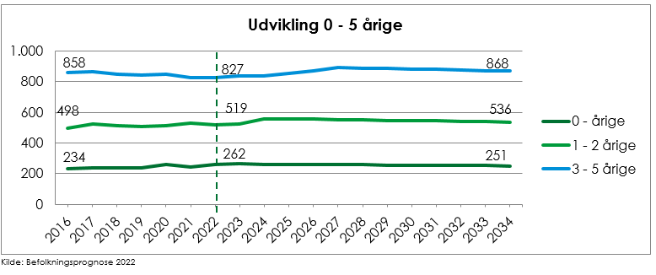
Udviklingen i antal af børn
Udviklingen i antallet af børn er delt op i følgende 2 grupper:
- Udviklingen i antallet af 0 – 5-årige, der er relevant i forhold til kapaciteten i Dagpleje, Vuggestuer og Børnehaver.
- Udviklingen i 6 – 16-årige, der er relevant i forhold til kapaciteten i Skoler, SFO’er og Klubber.

I sidestående graf er udviklingen for perioden 2016 til 2034 for antallet af børn i aldersgruppen 0 - 5-årige vist.
Udviklingen i antallet af 0 – 5-årige har de seneste år været stigende fra 1.590 i 2016 til 1.608 i 2021. I prognosen forventes børnetallet at stige til 1.701 børn i 2027 og derefter falde igen til 1.655 børn i 2034.
Antallet af 0-årige har været stigende de seneste år. I 2016 var der 234 0-årige og i 2022 er der 262. Antallet af 0-årige forventes at falde til omkring 251 børn i perioden frem til 2034.
Antallet af 1 – 2-årige har været både faldende og stigende de seneste 5 år, men er steget fra 498 i 2016 til 519 børn i 2022. Antallet af 1 – 2-årige forventes at stige til 536 børn i 2034.
Antallet af 3 – 5-årige er faldet fra 858 børn i 2016 til 827 børn i 2022 det svarer til et fald på 3,6 %. Antallet af 3 – 5-årige forventes at stige til 891 børn i 2027, derefter forventes antallet af 3 – 5-årige at falde til 868 børn i 2034.

Distrikt Bogense Skole
Nedenstående tabel viser de forventede børnetal i budgetperioden 2023 til 2026 og i prognoseperioden 2027 til 2034.

Distrikt  Bogense | Prognose
 | 2023 | 2024 | 2025 | 2026 | 2027 | 2028 | 2029 | 2030 | 2031 | 2032 | 2033 | 2034
0 | 38 | 38 | 38 | 38 | 38 | 38 | 38 | 38 | 38 | 38 | 38 | 38
1 | 33 | 40 | 40 | 40 | 40 | 40 | 40 | 40 | 40 | 40 | 40 | 40
2 | 33 | 34 | 40 | 40 | 40 | 40 | 40 | 40 | 40 | 40 | 40 | 40
0 - 2 | 103 | 112 | 118 | 118 | 118 | 118 | 118 | 118 | 118 | 118 | 118 | 119
3 | 38 | 37 | 39 | 44 | 44 | 44 | 44 | 44 | 44 | 44 | 44 | 44
3 - 5 | 110 | 112 | 116 | 121 | 127 | 131 | 131 | 131 | 131 | 132 | 132 | 132

Distrikt Sletten Skole
Nedenstående tabel de forventede børnetal i budgetperioden 2023 til 2026 og i prognoseperioden 2027 til 2034 i det udvidet distrikt.

Distrikt  Sletten | Prognose
 | 2023 | 2024 | 2025 | 2026 | 2027 | 2028 | 2029 | 2030 | 2031 | 2032 | 2033 | 2034
0 | 113 | 113 | 112 | 111 | 109 | 109 | 108 | 107 | 106 | 105 | 105 | 104
1 | 117 | 117 | 117 | 116 | 115 | 114 | 113 | 112 | 111 | 110 | 110 | 109
2 | 100 | 120 | 119 | 119 | 117 | 116 | 115 | 114 | 114 | 113 | 112 | 111
0 - 2 | 330 | 350 | 348 | 345 | 342 | 338 | 336 | 333 | 331 | 328 | 326 | 324
3 | 112 | 104 | 122 | 121 | 120 | 119 | 118 | 117 | 116 | 115 | 115 | 114
3 - 5 | 324 | 338 | 347 | 355 | 368 | 365 | 362 | 359 | 356 | 353 | 351 | 349

Distrikt Havrehedsskolen
Nedenstående tabel viser de forventede børnetal i budgetperioden 2023 til 2026 og i prognoseperioden 2027 til 2034 i det udvidet distrikt.

Distrikt  Havrehed | Prognose
 | 2023 | 2024 | 2025 | 2026 | 2027 | 2028 | 2029 | 2030 | 2031 | 2032 | 2033 | 2034
0 | 43 | 44 | 44 | 45 | 46 | 46 | 46 | 47 | 47 | 47 | 47 | 47
1 | 49 | 48 | 48 | 47 | 48 | 49 | 49 | 49 | 50 | 50 | 50 | 50
2 | 50 | 45 | 44 | 44 | 45 | 46 | 46 | 46 | 47 | 47 | 47 | 47
0 - 2 | 143 | 137 | 136 | 136 | 139 | 141 | 142 | 143 | 143 | 143 | 143 | 143
3 | 57 | 54 | 52 | 50 | 51 | 52 | 53 | 52 | 52 | 52 | 52 | 52
3 - 5 | 189 | 175 | 170 | 165 | 163 | 164 | 165 | 167 | 168 | 168 | 169 | 169

Distrikt Søndersøskolen
Nedenstående tabel viser børnetallene i distriktet i 2017 til 2022, de forventede børnetal i budgetperioden 2023 til 2026 og i prognoseperioden 2027 til 2034 i det udvidet distrikt.

Distrikt  Søndersø | Prognose
 | 2023 | 2024 | 2025 | 2026 | 2027 | 2028 | 2029 | 2030 | 2031 | 2032 | 2033 | 2034
0 | 68 | 67 | 66 | 66 | 65 | 65 | 64 | 64 | 64 | 63 | 62 | 62
1 | 71 | 70 | 68 | 68 | 67 | 66 | 66 | 65 | 65 | 65 | 64 | 64
2 | 73 | 81 | 80 | 78 | 78 | 77 | 76 | 76 | 75 | 75 | 74 | 74
0 - 2 | 212 | 218 | 215 | 212 | 210 | 208 | 207 | 205 | 204 | 203 | 200 | 200
3 | 69 | 70 | 77 | 76 | 74 | 73 | 73 | 72 | 72 | 71 | 71 | 70
3 - 5 | 212 | 211 | 217 | 223 | 226 | 222 | 220 | 218 | 217 | 215 | 213 | 212

